Спасение Спасителей
(80_серия 369)
Проект 369 – Алхимия письма…

Слово — не форма мысли, а её превращение.
Писать — значит быть сосудом алхимии смысла,
где ты — проводник, а не творец.

В прошлой статье мы начали разбирать, откуда берётся настоящий текст. Мы подошли к письму не как к ремеслу, а как к форме сопряжения с Идеей, с Реальностью, с пустотой, из которой извлекается осознание. Мы разобрались в том, что текст не создаётся «в голове», он проходит через неё, как ток через проводник, как импульс через нервную сеть. Человек, пишущий, — не автор в бытовом смысле слова, а узел сопряжения, фокус, через который Пространство производит сгущение смысла. Теперь мы идём дальше.
Эта статья — продолжение начатого пути. Но теперь нас интересует не только источник текста, но и превращение — та алхимия, которая делает сырое слово пригодным для восприятия, для передачи, для сотворения. Письмо — не просто изложение мыслей, но способ взаимодействия с тем, что глубже мыслей. Настоящее письмо — это форма трансмутации: чувственного — в ясное, внутреннего — во внешнее, неопределённого — в понятное. Иными словами, письмо — это алхимия сознания, производственная линия истины. И если писать — это одно из практик выслеживания и познания, то научиться писать — значит научиться удерживать внимание, различать суть от шелухи, отделять мысль от тени мысли. Это значит — стать ответственным за каждую букву, как за каждый поступок. Значит — научиться видеть, как мысль двигается, как мысль прячется, как мысль хочет быть высказанной, но не может — и как ты можешь ей помочь. Я пишу это не для тех, кто хочет просто научиться «писать хорошо». Я пишу — для тех, кто готов разложить по полочкам саму структуру своей мысли, свои усилия, свои иллюзии и свои силы. Она — о письме как пути. И о пути как письме. И если мы всерьёз стремимся понять самую великую из всех Идей — Идею Победы над Смертью, то научиться писать — это не побочное, а основное: ведь мы должны уметь формулировать не только своё замешательство, но и своё Прозрение. Ведь преодоление старости, как часть этой Великой Идеи, начинается с преодоления рассеянности, небрежности, неясности. А значит — начинается с труда над Словом.
Каждый из нас чаще всего выражает не то, что действительно чувствует. Просто потому, что нет точного соответствия между словом и чувством. Мы полагаем, что пишем или говорим ясно, но на самом деле высказываем нечто не до конца осознанное, не до конца прожитое, не доведённое до сути. Это как остановить реку посередине её течения — получится не источник, не устье, а мутная заводь. А ведь нужно провести всё до конца: энергию — через смысл, мысль — через форму, чувство — через ясную картину. Иначе — брак. Полуфабрикат, подаваемый под видом смысла. Так рождаются тексты, которые не двигают никого. Или видео, которые ничего не передают.
На первый взгляд, такие требования кажутся невозможными. Но это
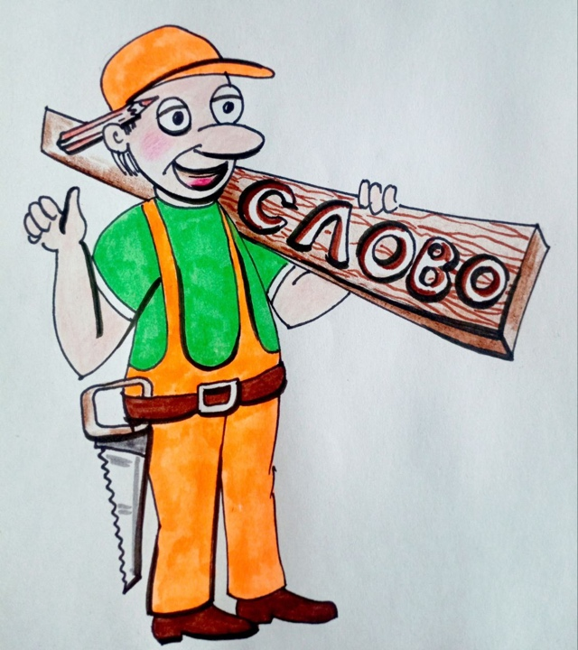
только на первый. Да, обычному человеку кажется трудным довести дело до полной формы — как писателю, так и автору роликов или дневников. Но тому, кто владеет ремеслом, уже невозможно делать иначе. Тут вопрос не в таланте, а в честности и дисциплине: либо ты собираешься выражать, либо просто изображаешь процесс. А тогда зачем вообще писать? Зачем говорить в камеру? Зачем выходить к людям? Бывает и хуже. Бывает так, что у человека и сами производственные цеха не работают. Система мыслей и чувств сломана, логика разрушена, память дырявая, ощущение себя — как в тумане. Откуда ж тогда будет текст? Откуда возьмётся ясное слово, если в тебе самом нет ясности? Таким даже не к кому обратиться, отвертка ведь не может сама себя закрутить. Но если у вас ещё работает мысль и чувство, если что-то болит, тревожит, задевает — вы уже в плюсе. Всё остальное — вопрос труда и намерения.
Что ещё вам нужно для старта? Меньше сомневаться в себе. Проблема в том, что вы тоже умнее, чем думаете — только забыли об этом. Иногда надо пробить этот потолок — «я-не-смогу» — и научиться латать его обратно. Потому что иначе вы будете жить под этим низким навесом всю жизнь.
Писатель, автор, создатель любого смысла обязан регулярно подтверждать свою адекватность. Мир этого не сделает за него. Одни не скажут правду — не хотят портить отношения. Другие скажут лишнее — чтобы самоутвердиться. Поэтому главную проверку вы проводите сами: перед зеркалом, перед экраном, перед пустым листом. Там и видно, насколько вы честны, насколько цельны, насколько в адеквате. И если вы становитесь наблюдателем за собой — то уже перестаёте быть бездумным источником мнений. А это первый шаг к тому, чтобы стать автором — не по должности, а по сути.
Писать — это сталкинг. Не просто фиксировать — а отслеживать каждый оттенок, каждую реакцию, каждую эмоцию, которая проскользнула мимо. То же — с видео: вы не просто говорите, вы проживаете вслух. Настоящий сталкер чувствует не только, что чувствует сам, но и как его слова влияют на других. Это называется быть включённым. Это кажется невозможным — но только если вы не знаете, куда идёте. А если знаете — иначе и быть не может. Цель нужна одна. И она должна быть вечной. Потому что без вечной цели — ни одно действие не бывает безупречным. Безупречность — это не красивый стиль. Это когда ты делаешь своё сегодня, помня о Вечном. Так создаются тексты, которые будут актуальны и через сто лет. Так монтируются видео, которые становятся вехами. Без этого — всё остальное подменяется: старание заменяется суетой, искренность — нарциссизмом, работа — симуляцией. Потому и нужно уметь переписывать. Возвращаться к тексту, к видео, к себе. Не потому, что ты ошибся, а потому что ты вырос. Итерация — не исправление, а развитие. А что такое развитие? Это когда ты не просто пишешь себя сегодняшнего, а создаёшь такого, каким хочешь быть завтра. Писать надо не себя, а из себя. Не от первого лица, а из глубины. И это можно делать и в тексте, и в образе, и в голосе.
Вы сами знаете, сколько в вас саморефлексии. Вряд ли кто-то в интернете нуждается в ещё одной исповеди. Но если вы можете преобразовать это в пользу — пишите. Записывайте. Снимайте. Не ради одобрения. Ради тех, кто придёт позже. И скажет — вот здесь началось настоящее.
При написании книги — как и при создании видеоролика — вы не столько сообщаете миру нечто уже известное, сколько учитесь. Учитесь тому, что до конца не оформлено в вас самих, учитесь не до ощущения мнимого «понял», а до способности быть понятым другим. Потому что пока вы не в состоянии преподать нечто другому — вы не овладели этим сами. И потому, как только замечаете в жизни что-то важное — думайте, как бы вы это изложили: словами или образом, на бумаге или на видео. Такой подход не только дисциплинирует мысль, но и позволяет схватывать тончайшие, мимолетные, почти неуловимые настройки реальности, фиксируя их в том виде, в каком они могли бы быть переданы другим.
Проблема в том, что почти каждый уверен, будто знает, что такое «книга» или «видео», а значит — и как их создавать. Но если вы ни разу не были по ту сторону кулис, то вы лишь потребитель, а не создатель. И не просто потребитель — но потребитель, уверенный в том, что творит. Между потреблением и созданием лежит не просто разница — а антиподность. Разница — это вопрос количества, нюансов, меры. Антиподность — это разрыв качеств, состояний, миров. Представьте: читатель или зритель берёт из вашего труда лишь часть. Он никогда не возьмёт всё, потому что восприятие ограничено. Но он склонен считать, что то, что он воспринял — и есть всё, что в произведении есть. Он видит параллелепипед, но не видит того, что за его гранями. Он не чувствует то внутреннее движение, те глубинные сдвиги, из которых возник текст или видеоряд. Он не догадывается, что сама постановка вопроса — уже за пределами системы, за пределами первого внимания. Он живёт в освещённой зоне — и думает, что за её границами ничего нет. Но вы, как автор, как творец — работаете с обратной стороны. Вы не «пересказываете увиденное», а извлекаете из неосвещённого. Ваше внимание должно быть направлено туда, где, как кажется, «ничего нет». Вы обращаетесь ко второму вниманию — к той пустоте, которая, как выясняется, вовсе не пуста. Это зона, из которой приходит озарение, образы, смыслы — если только вы умеете туда смотреть. Снимать с этой зоны можно не только слова, но и кадры. Не только параграфы, но и сцены. Не только абзацы, но и смыслы.
Именно поэтому создание любого настоящего текста — или видео —
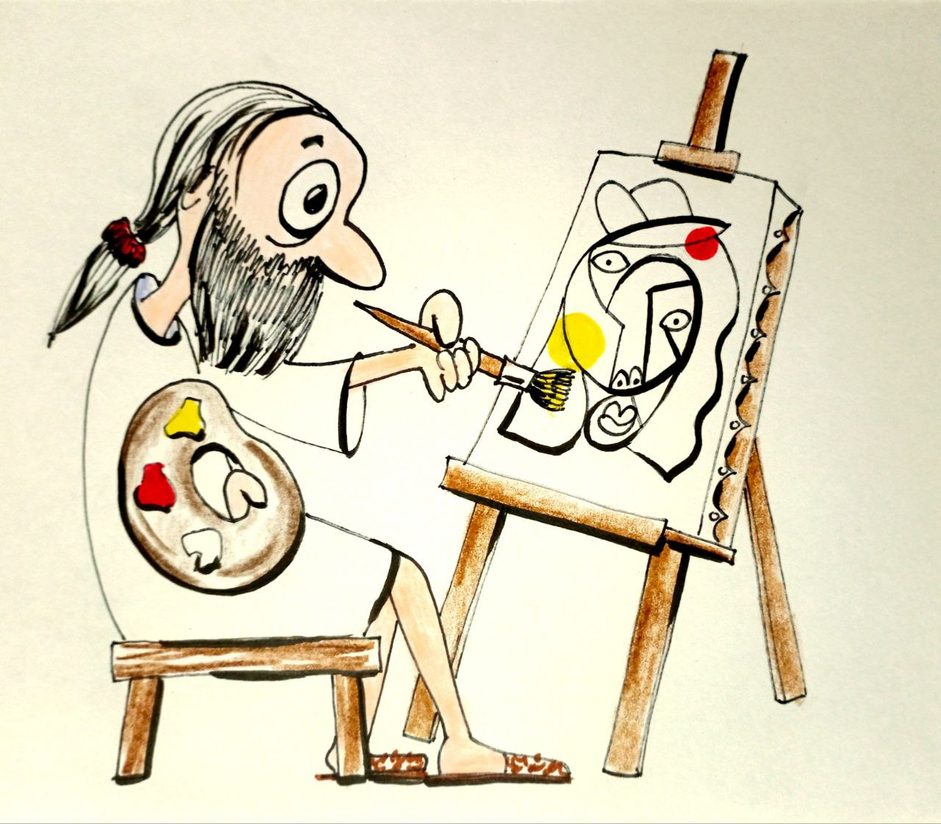
начинается не с техники, не с формы, а с идеи. С импульса, с вопроса, с боли, с необходимости что-то выразить, что-то донести. И большинство людей не способны к рождению идеи. Они способны кружить вокруг чужих идей, восхищаться ими, репостить их, снимать видео на их основе — но не способны породить. Потому что настоящее начало находится всегда вне системы.
Выбор всегда сводится к четырём стратегиям:
- Принять только то, что видно и доказуемо — первое внимание, круг тусклого света.
- Поверить в существование того, что пока не видно — второе внимание, горизонт поиска.
- Отрицать существование непонятного — классический атеизм, отказ от тайны.
- Отрицать даже очевидное — нигилизм, отказ от мира.
Создатель, будь он писателем или автором видео, — это тот, кто не просто выбирает второй путь, но умеет видеть сразу все четыре. И лишь в этом понимании возможна подлинная позиция автора — как сталкера, как исследователя смыслов, как собирателя озарений.
Когда вы записываете нечто — текстом или через видеоряд — вы создаёте артефакт, но он важен не сам по себе. Он — как осколок света, направленный в ту самую тьму, откуда пришёл импульс. Задача автора — не продемонстрировать, а передать. Передать не просто факт, но саму возможность восприятия. Не просто чувство, а ту систему взглядов, ту внутреннюю оптику, благодаря которой чувство стало понято и оформлено.
Идея не приходит в строго запланированное время. Она не поддаётся расписанию. Она возникает между строк, между дел. Автор лишь создаёт внутренние условия для её проявления. И когда она появляется — будь то для текста или для видео — он должен уметь зацепить её, развить, удержать и передать. Именно в этом — настоящее ремесло. Настоящее искусство.
Желание находиться внутри построенных границ — настолько проникает в человека, что он умудряется даже понятие «безграничного» засунуть в рамки собственной модели. Ему говоришь об этом в глаза, а он в ответ согласно кивает — и при этом именно в этот момент перестаёт понимать. У него создаётся иллюзия понимания, и она куда хуже прямого непонимания. Потому что не оставляет пустоты, в которую могла бы прийти мысль.
Научиться воспринимать вовне — не означает научиться видеть чужое. Это значит научиться видеть вне себя, но и вне образа себя. Это целое искусство, на которое уходит если не вечность, то пара жизней точно. Здесь не помогут манерность тургеневских барышень и не спасёт ни «тонкая натура», ни «творческая душа». Здесь требуется не поза, а сопряжение — прямой стык между чувствами и мышлением. Чувство и мысль не противоположны, как принято считать, — они изнанки одной и той же материи. Чувство — это изнанка мысли, а мысль — изнанка чувства. А само чувство, в свою очередь, возникает как изнанка ощущения, телесного и внеязыкового контакта с реальностью. Так и складывается базовая троица: ощущение – чувство – мысль. Но в практике письма, или при создании видео, эта троица становится квартетом: потому что слово — четвёртый элемент. Это точка входа мысли в область восприятия другого. Это граница, на которой невидимое становится общим.
Слово — это не мысль. Настоящая мысль без(с)словесна. Слово — это лишь проекция, поверхность. Но как поверхность воды способна отражать небо, так и слово способно нести отпечаток глубинной мысли — если оно найдено верно. Потому писать — значит не говорить, а переводить. Из многомерного в плоское. Из безмолвного — в звучащее. Это настоящая работа по проецированию сложных внутренних конструкций на поверхность, так, чтобы они сохранили свою форму. И даже более: чтобы та, невидимая форма, начала прорастать в читателе — как структура, как образ, как способ чувствовать и мыслить.
Если вы пишете книгу — или создаёте видеоролик — вы всегда находитесь на стыке этих измерений. Вы говорите простыми словами о сложном, и потому должны быть безупречно внимательны. Не каждое слово подойдёт, не каждый синоним передаст то же. Важно не только значение, но и звучание, и даже статистическая распространённость. Иногда лучше сказать так, как никто не говорит — лишь бы это точно соответствовало внутреннему образу. В других случаях — наоборот: выразить сложное банальным, привычным, чтобы разрушить сопротивление восприятия.
Если вы используете термины — обязательно определяйте их. Не ленитесь, не надейтесь на «все и так поймут». Термины — это якоря смыслов, и каждый читатель привяжет к ним своё. Значит, вы обязаны дать ему свой якорь. Не один раз — а каждый раз, потому что каждый раз контекст меняется. Любить термин — это не значит боготворить, это значит разворачивать его каждый раз иначе, под разным углом, с новой стороны. Только так он обретает глубину. Именно поэтому, когда вы пишете — или снимаете — вы обязаны научиться работать с многомерностью. Реальность не сводится к одному значению, у неё всегда есть диапазон аспектов. Кто не видит этого — тот слеп в одной плоскости. Кто пытается впихнуть всё в однозначное — тот занимается профанацией. Но чтобы говорить о многомерности — надо не просто знать о ней, а уметь строить словесные или визуальные структуры, в которых она чувствуется. А ещё — расставлять акценты. Знать, что является ключевым. Умение выделить главное и не растворить его в деталях — это не просто навык, это акт уважения к вниманию. Главное должно звучать, остальное — поддерживать. Как тень под светом. Как фон за фигурой.
Текст, как и здание, начинается не с фасада — а с фундамента. Всё, что выглядит «естественным», «красиво льющимся» и «легким для восприятия» —
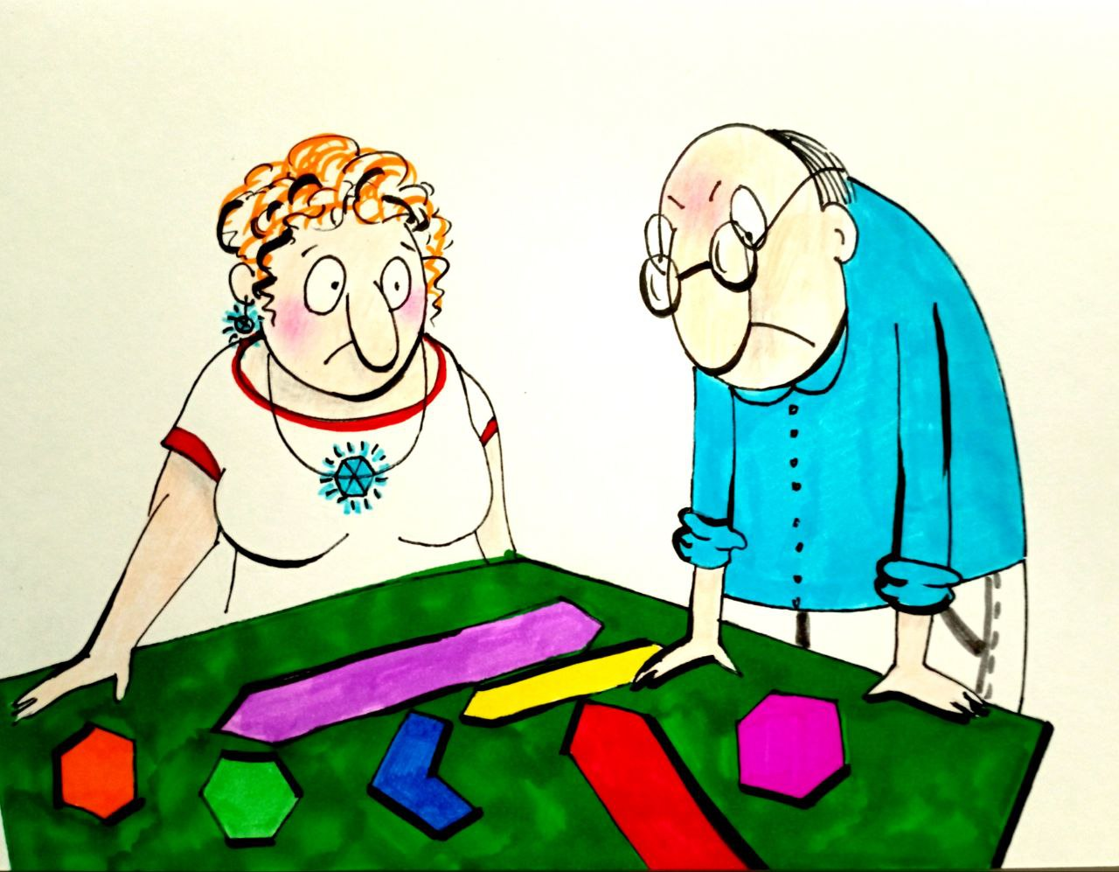
как правило, опирается на жёсткую, но невидимую конструкцию. Без каркаса — не бывает ни лёгкости, ни глубины. Потому что всё распадается на фразы, похожие на красивую мишуру без смысла: одел, навесил, украсил — а держится это ни на чём. Поэтому первый шаг в любой работе с текстом — будь то книга, статья, дневник или даже видеоролик — это схема. Пусть грубая, пусть неочевидная, пусть доступная только вам. Но она должна быть. Даже если в финальной версии её никто не заметит — как не видно скелета у живого человека — он-то есть. Без него — вы не человек, а мешок костей и желаний.
Схема — это то, к чему вы будете возвращаться каждый раз, когда собьётесь. Она удерживает в фокусе замысел, обеспечивает внутреннюю логику, создаёт ощущение завершённости. Сегодня большинство пишущих обходятся без неё, думая, что форма «родится сама». Увы — рождается чаще всего хаос. Или, в лучшем случае, словесный полуфабрикат. А полуфабрикат по цене полноценного продукта — это уже обман. И читателя, и себя.
Как в жизни нельзя идти двумя ногами одновременно — одна должна стоять, пока вторая шагает — так и в тексте нужно соблюдать баланс между тем, что уже твёрдо есть, и тем, к чему ты только стремишься. Писать — это не просто описание пережитого. Это ещё и формулирование того, что ты хотел бы пережить. Это аспект намерения. Это способ направить вектор бытия на то, что ещё не свершилось. Ты описываешь не только факт, но и возможность. А возможность — это уже магия. Конечно, фантазии должны быть жизнеспособны. Это не значит — скучны. Это значит: ты обязан обосновать себе, почему это возможно. Сначала себе. Потом — читателю. Это и есть настоящая логика, живой смысл, органичная реальность. Не всё в тексте должно быть доказуемо — но всё должно быть правдоподобно в собственной логике.
Сдвиг восприятия начинается с внутренней дисциплины. Вы можете играть словами, использовать художественные формы, притчи, аллегории, но только тогда, когда у вас есть отточенная внутренняя структура. Пока её нет — никакие украшения не спасут. Как не спасут духи того, кто три месяца не мылся. Это и называется сталкинг — умение держать сборку системы. Чувства отдельно, мышление отдельно. Видео отдельно, текст отдельно. До тех пор, пока каждый элемент не станет совершенным. И лишь тогда — можно их соединять. Смешивать несовершенное — значит создавать вонючую смесь, а не новое соединение.
Вселенная построена на троичности. Это касается и реальности, и текста, и видео, и книги, и даже вашего внутреннего восприятия. Вопрос – решение – вывод. Проблема – поиск – результат. Неважно, в какой форме: художественной, научной, визуальной — но этот внутренний скелет должен быть. Иначе у вас не рассказ, а поток сознания. Не мысль, а лепет. Это не плохо. Это просто не работает. Вы можете выбрать любой способ изложения: художественный, философский, анекдотичный, афористичный, визуальный — хоть в форме метафорического видеоролика, хоть в виде цепочки телеграм-постов. Но вы должны помнить: смысл нельзя заменить формой. Без смысла — даже идеально оформленный материал останется пустым. А ещё важно помнить, что учиться на чужих ошибках можно — если вы не притворяетесь, что делаете это. Истина — это не обязательно личный опыт. При достаточном уровне чувствительности, эмпатии и внутренней честности — вы можете усвоить истину без падения. Но только если ум ваш настолько отточен, что переживает чужое как своё. Это редкий дар — но он тренируем. Письмом. И видеотворчеством тоже. Даже в художественном изложении можно соблюдать точность, логику, чистоту. Даже в философском тексте можно быть человечным. Но и там, и там требуется каркас. А когда он есть — читатель (или зритель) чувствует: перед ним не поток слов, а целостное поле внимания. Не только интересное — но и честное.
Так уж сложилось, что от писателя — как и от любого, кто берётся создавать смысл — ждут правоты. Не просто логики, не просто интереса, а именно — чтобы был прав. Чтобы всё имело смысл, складывалось в стройную картину, и чтобы читатель, услышав это, мог сказать: «Да, это правда». Но здесь возникает противоречие. Потому что читатель сам тоже хочет быть прав. Он пришёл не столько за истиной, сколько за подтверждением своей. И вот тут начинается тонкая игра. Если вы хотите его заинтересовать — вы можете иногда подыгрывать, но иногда — и вызывать к дуэли. Бросать спорные заявления — не ради эпатажа, а чтобы вскрыть механизмы понимания. Настоящее письмо — это не путь избегания споров, а искусство правильно выбрать момент и точку напряжения, в которой человек меняется.
Желание быть правым — это симптом нашей постоянной неопределённости. Мы ищем опору, потому что её нет. И если вы по-настоящему работаете с текстом (или видео, которое, по сути, есть та же работа с вниманием), вам рано или поздно надоест быть правым. Наступает момент, когда хочется, чтобы правым стал кто-то другой. И вы начинаете писать не для того, чтобы подтвердить свою картину, а чтобы помочь другому собрать свою. Вот тогда вы — не автор, а учитель, инженер, маг.
Кому вы пишете — важно. Очень важно. Потому что от этого зависит всё:
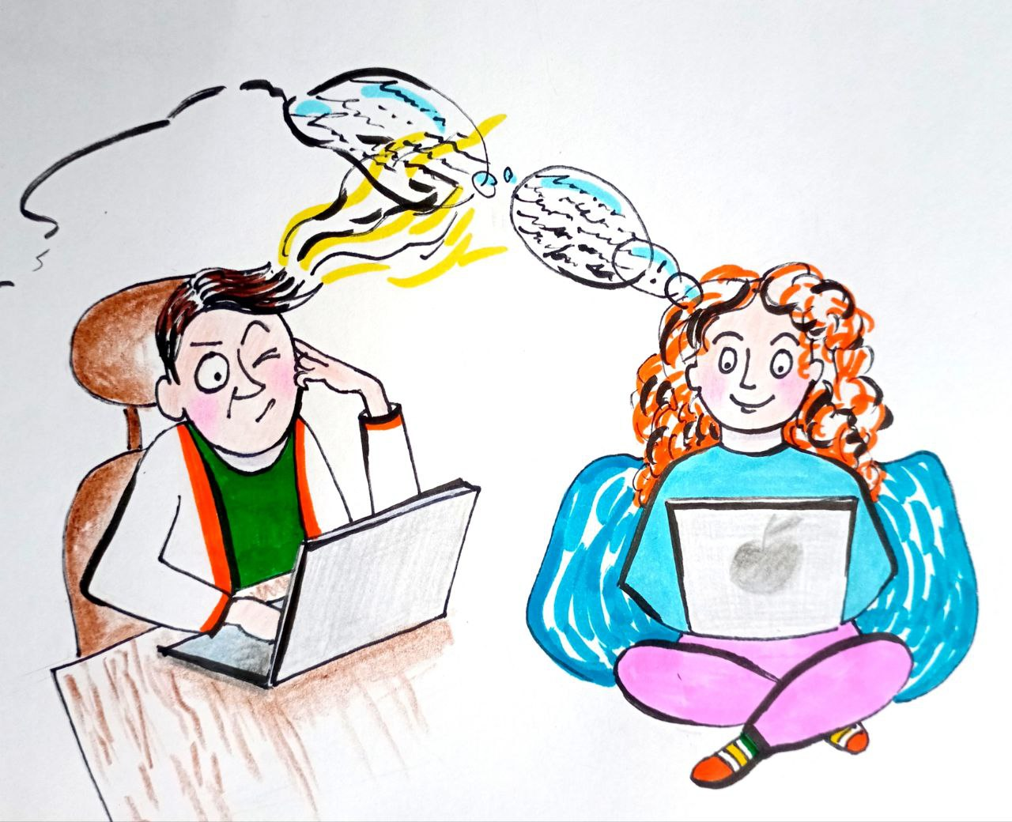
от интонации до сложности конструкции. Ошибка большинства — писать «для таких, как я» или «для тех, кто прочёл то же, что и я». Эти люди, как правило, не читают, чтобы понять, они читают, чтобы вступить в клуб, подтвердить свою принадлежность, выразить себя. Они не слушают — они ждут своей очереди говорить. Это не читатели. Это зеркала. И большинство — увы — именно такие.
Я за последние годы, в интернете, в этом убедился. Сообщества «начитавшихся» ничем не отличаются от обычного социума. Та же иерархия, та же слепота, та же жажда признания. Разница только в том, что они знают, как называется их гордыня, и это придаёт им ощущение просвещённости. Но суть та же. Поэтому ваша аудитория — это не те, кто уже в теме, а те, кто ещё ищет. Кто готов слушать. Кто способен доверять — но не слепо, а разумно.
Если вы делаете отсылку на чужие авторитеты — сначала станьте авторитетом сами. Иначе отсылка превращается в цитатник. Лишь заработав своё право быть услышанным, вы сможете пригласить к разговору других. Авторитет — не громкое имя, а то, что читатель (или зритель) готов принять от вас на веру, потому что вы уже доказали свою честность и глубину.
Не делайте голословных заявлений. Никогда. Не потому, что так «научно». А потому что это разрушает силу вашей речи. Если ваше утверждение не может быть поддержано — оно, скорее всего, либо ложное, либо преждевременное. Аргументация — не защита, а форма обращения к собеседнику. Напишите так, чтобы даже самый закалённый тролль вынужден был признать: «да, тут есть система».
Каждое ваше высказывание — кирпич в здание. И если здание не убеждает, кто-то другой построит рядом своё. Своими видео, книгами, постами. А вы останетесь с полустенкой и ощущением недосказанности. Поэтому мысль надо вести — не оставлять её блуждать, а дотаскивать до смысла. Как руку до дверной ручки. Не просто намекать — убедить. И не абы кого, а того, кто вас ещё не знает.
Все авторы — всегда пишут кому-то. Иначе откуда мы вообще знали бы об их существовании? Мы ведь ощущаем их обращение, пусть даже они уже ушли. Значит, не стоит обманываться, будто вы пишете «просто для себя» и «из себя». Настоящее письмо, как и настоящее видео, обращено к другому, к тому, кто способен воспринять, а иногда — и просто к Высшему, если вы не знаете, кто способен. Писать для себя — значит писать для своей высшей инстанции, а не для привычек своего эго. Писать, как молиться. Как молчать с тем, кто выше. И тогда ответственность за каждое слово многократно возрастает: ведь если свет осознания вам дан — его нельзя не передавать. Иначе — это расточительство, это индульгенция, за которую придётся платить, потому что используешь не свой ресурс. Ты отвечаешь не только за то, что сказал, но и за то, что мог бы сказать, но не сказал.
Многие хотят писать «глубоко». И это правильно — глубина необходима. Но ещё важнее — соответствие. Нужно не просто копать вглубь, а вглубь туда, где уже был опыт, где уже есть вопрос, который был задан жизнью, и есть ответ, который обретён не в теории, а в практике. Писать, снимать, излагать — это не абстрактная эквилибристика понятий. Это балансировка между теоретическим и практическим, между знанием и бытием. Если копать без привязки — получится лавина слов, и сам автор потом не поймёт, что он понял, а что только подумал, что понял. Привычка верить на слово (себе в том числе!) порождает смуту, тревожность, хроническую неуверенность. Мы теряем вектор, и уже не различаем, где живое, а где мнимое.
Многим стоит сейчас откатиться обратно — к базовой точке баланса. Не откатиться назад, а вернуться к опоре, умерив пустое теоретизирование и совершив практический скачок. Это не обязательно должно быть сразу — книга, ролик или трактат. Это может быть одна мысль, доведённая до конца, одно видео, в котором вы не спрятались, а вышли на прямую передачу. В этом суть — баланс не стоит на месте, он должен расти. Баланс — это не 50 на 50, как думают многие, и не 60 на 60. Это динамическое равновесие, где обе стороны — и внутренняя, и внешняя — укрепляются одновременно. Писательство развивает автономность сознания. Вы учитесь задавать себе вопрос — и отвечать. Вы учитесь качнуть пустоту — и из неё, как из тьмы, извлечь смысл. Текст — это вызов пустоте. Видео — это крик в бездну. И если вы честны, ответ приходит. Чтобы раскачать эту бездну, вам потребуется воображение: представить возможное возражение, недопонимание, заблуждение — пусть вы этого и не наблюдали вживую. Вы достаточно знаете себя, чтобы знать, где можно ошибиться, и это знание — уже начало диалога. В каждом ролике, в каждой странице книги, в каждом дневниковом наброске — должна быть эта честность: я пишу, потому что должен, а не потому, что могу. А если могу — значит, кому-то это сейчас необходимо. Текст, как и образ, должен нести энергию необходимости, иначе он не оживёт, не войдёт в другого, не зазвучит.
Чтобы заметить собственные огрехи, иногда достаточно просто сменить шрифт или изменить масштаб страницы — и вдруг ты увидишь то, что не замечал много раз подряд. Потому что восприятие, как инструмент, замыливается. Текст, прочитанный изнутри процесса его написания, почти всегда ускользает от внимательной проверки — потому что ты уже «знаешь, что там написано», и мозг домысливает за тебя. Это одна из самых тонких ловушек: отождествление себя с текстом, неспособность выйти в метапозицию. Но именно она необходима, если вы хотите не только создавать, но и оттачивать. Это касается всего — и книги, и видео, и даже простого поста в блоге: смена перспективы, смена угла зрения возвращает вам адекватность. Вы видите текст как другой — и только тогда начинаете видеть по-настоящему.
Возникает вопрос: а нужно ли вообще соблюдать правила? Ну, допустим, вы глубоко духовный автор, у вас сакральные смыслы, вам ли до орфографии? Но подумайте: если вы не способны заметить ошибку в букве, то с чего вы взяли, что способны избежать ошибки в мысли? Если вы не способны удержать в фокусе грамматику, то как вы собираетесь удержать онтологию? Вопрос о внимании — это вопрос о Пути. А внимание — фундамент. Невнимательность, даже в малом, всегда приводит к краху в большом. Писать с ошибками — значит, уже заложить в основание трещину, которая потом раскроется в идеологических и экзистенциальных сдвигах. Конечно, бывают исключения, но общее правило стоит помнить. И тут можно выделить четыре типажа автора, исходя из соотношения между вниманием к форме и к содержанию:
- Делает грамматические ошибки и допускает идеологические ошибки — это типичный случай: слабое внимание порождает слабый текст во всех смыслах.
- Не делает грамматических ошибок, но допускает смысловые — автор натренирован технически, но не зрел по существу. Он владеет формой, но ещё не пробудился к содержанию.
- Делает грамматические ошибки, но удерживает смысл — самородок, выражающий важное, но теряющий часть аудитории из-за формы. Это риск.
- Не делает ошибок ни в языке, ни в смысле — редкий уровень безупречности, когда форма соответствует содержанию, и оба служат общей Цели.
Подумайте: к какому варианту вы ближе? И к какому варианту по умолчанию отнесёт вас читатель, увидев орфографическую ошибку в заголовке вашего «просветляющего трактата»? Да, возможно, вы захотите «снизить градус» — поиграть в сарказм, искажённую речь, нарочитую неграмотность. Эффект «албанского языка», как в старых интернет-шутках. Но спустя время это выглядит уже не как ирония, а как неловкость, которая выдает отсутствие глубины. И если даже вы это делаете осознанно — знайте, вы дискредитируете самого себя.
Найти вкус в грамматике — это вызов. Это тренировка внутреннего сталкинга, внимания к мелочам, через которые проступает целое. И если вы сможете полюбить даже эту часть работы, вы точно сможете полюбить и своё ремесло — как текстовое, так и визуальное. Ведь видеоряд, как и письменное слово, должен быть выверен до предела, чтобы служить носителем истины, а не просто очередной оболочкой иллюзии.
Законы грамматики — это не просто условности общества. Это отражение законов Бытия, сведённых до уровня символа. Пренебречь ими — значит забыть, как строится мир.
Не упоминай всуе то, что не готов постигать. Это правило касается не только сакрального, но и любого значимого термина, образа, категории. Если ты не собираешься раскрыть — не называй. Лучше оставить пространство пустым, чем наполнять его недомыслием. Нельзя мимоходом разбрасываться словами с высокой энергетикой, не проясняя их структуру. Особенно это касается тем, выходящих за пределы «человеческого» — сознания, музыки, духа, смерти, Бога, иллюзии… Если ты просто произносишь их как пароль, а не как суть — ты разрушаешь саму ткань смысла. Например, если ты упоминаешь музыку, но не говоришь хотя бы об одной формуле, об одном резонансе, хотя бы об одном принципе, кроме «все мы знаем, что музыка — это важно» — ты не говоришь ни о чём. Твоя мысль не совершила скачок. Всё осталось в пределах начальной точки. Вращение по кругу вместо перехода в новое качество.
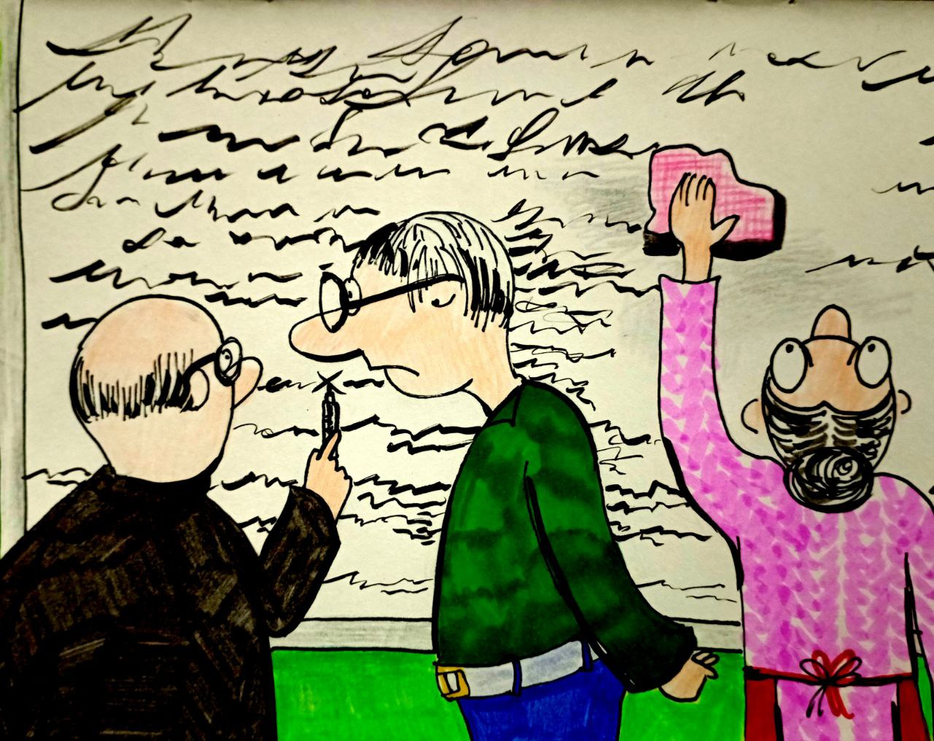
Открытие — это когда A обоснованно превращается в B. Или, когда A + B рождают С. Открытие — это изменение формы и смысла, а не увеличение громкости повтора. Не имеет смысла вертеть одну и ту же букву, если не собираешься её превзойти. Пиши не себе подобным, и даже не себе. Пиши простому человеку, который ещё не знаком с понятием «внеположности», который не «в теме», и не обязан быть. Пиши так, как ты бы сам хотел, чтобы тебе объяснили в тот самый момент, когда ты ещё ничего не понимал, но вдруг захотел понять. Вспомни себя на входе — и подай руку. Пиши не из башни, а с лестницы: из того места, где ты сам только что был. Не нужно притаскивать в текст то, что не несёт значения. Сказал слово — раскрой. Соединил слова — обоснуй. Это твои узлы энергии. И читатель должен увидеть, что ты с ними сделал. Ведь у него нет другого источника понимания, кроме тебя.
Часто бывает так: ты получил некое знание чудом — в озарении, во сне, в потоке — и подаёшь его как банальность, как если бы все давно это знали. Тем самым ты обесцениваешь и саму свою работу, и то усилие, которое было вложено в это знание со стороны высших систем. Недооценка важного — это форма незнания, маскирующаяся под уверенность. Когда ты обесцениваешь идею — ты не понял её. Когда не понял — передаёшь карикатуру, а не смысл. Именно поэтому в тексте не должно быть скачков, не должно быть фраз-«бузин» и слов-«дядек» — никаких кусков из другого фильма. Не должно быть воды, если она не несёт энергии. Вода может быть красива, но она смывает структуру. Мутит сознание. Делает путь непроходимым. Поэтому, если сказать нечего — лучше помолчать. Или хотя бы — пошутить, сбить ритм, но не разрушить его. Каламбур — лучше воды, если ты им управляешь. Чтобы не утонуть в собственном тексте, держитесь за четыре вопроса автора:
1. Что? — Что ты сказал, чего читатель раньше не знал? Какой новый ракурс ты дал?
2. Кому? — Для кого это? Кто целевая точка пересечения смыслов?
3. Как? — Как построено? Есть ли путь? Есть ли структура?
4. Чем? — Какими словами ты это выразил? Определил ли термины? Отделил ли общеизвестное от нового?
Помни: нового не должно быть слишком много. Правильный баланс — 15–20% новизны. Остальное — опора, связь, путь. Термины вводятся тогда, когда без них нельзя. Если можно не вводить — не вводи. Потому что термин — это кристалл, и, если его оправа слабая — он режет автора. И да — начинать с чистого листа трудно. Потому старые тексты, даже если они незрелые, — опора. Собери их по сусекам, перебери, отмой. Плохой черновик — тоже ступень. Прыгать можно только с места, на котором стоишь. Не бойся опереться на то, что писал раньше — бояться надо не прыгнуть. Ведь ты пишешь не чтобы повторить себя — а чтобы превзойти.
Если вы хотите, чтобы главы вашей книги можно было переставлять, значит — они должны быть автономны. Не просто «по смыслу», а по замыслу. Это именно то, что востребовано сегодня в понимании реально происходящего. Каждая глава — как остров: со своим причалом, своей архитектурой, своими легендами. Она должна встречать читателя, а не требовать у него паспорт с визами из предыдущих страниц. У главы должно быть вступление, тело и вывод, даже если вам кажется, что вы уже это говорили в другой главе. Повтор – не грех, если он делает смысл ясным. Грех — неясность. Плохо не повтор, а дежавю без результата. Отсылки, конечно, будут. Никуда не деться от тени соседних смыслов. Но в идеале любую главу можно читать ночью, в поезде, с середины книги, и всё равно — поймёшь, о чём речь. Не надо «откладывать» объяснение на потом. Не делай ставок на будущее — оно тебя не спросит, что ты там планировал объяснить на 17-й странице. Если читатель дошёл до этой главы — это и есть его сейчас. Помоги ему разобраться здесь, а не тогда.
Книга — это не мешанина, а архитектура многомерного города, и каждая глава в нём — жилая, с освещением, мебелью и дверной ручкой. Текст без самостоятельных глав — это как город без адресов: ходишь, спотыкаешься, а понять — невозможно. Лучше написать одну главу с ясной мыслью, чем пять — где ничего не ясно, но все очень многозначительно.
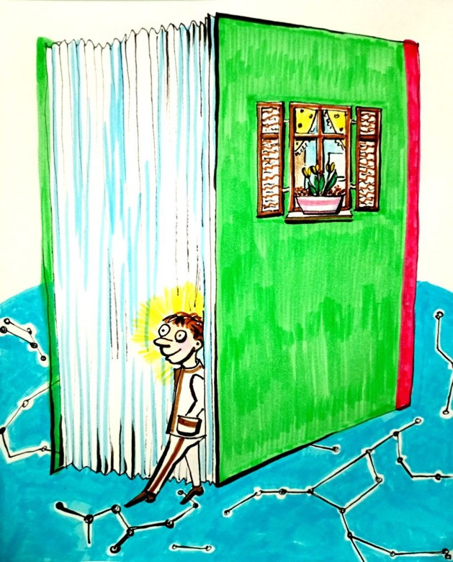
Если вы действительно создаёте что-то стоящее, а не просто литературный шум, то со временем вам придётся вводить свои термины — для своих озарений, точек сборки, опорных точек. Это обязательное условие — без него не получится передать уникальность видения. Ведь нельзя объяснить новое, пользуясь только старым языком. Но есть одно но. Термины вводить — надо уметь. Во-первых, плавно. Не вбросом, не «в лоб». Это требует усилий, потому что книга не пишется по порядку. Писатель идет не по линейной дороге, а по звёздной карте, где всё взаимосвязано, но не по очереди. Потому имеет смысл вести глоссарий, как корабельный журнал: записывать определения, откуда термин пошёл и где будет встречаться снова. Когда книга будет написана, главы можно выстроить по хронологии смыслов, не по сюжету, а по введению терминов и идей. Если вы будете вводить термины хаотично, без расшифровок, с аббревиатурами типа ИПЭЭИР, ВУКС и КЗП, да ещё без пояснений — ваш текст будет понятен только вам. Или… даже вам не будет. Для этого можно взять правило из науки: первое упоминание – с расшифровкой, каждое понятие — в таком контексте, где оно само себя определяет. И пусть некоторые термины повторяются в разных главах — не бойтесь казаться назойливым. Повтор – это любовь к читателю, а не подозрение в его недалёкости.
Теперь важное. Какой будет ваша статья, книга, видео — не знает никто, включая вас. Не притворяйтесь, будто знаете — это всё равно, что делать скульптуру из мрамора, утверждая с первого удара молотка, что будет памятник. Вы это узнаете только в процессе. После первой трети книги — остановитесь и оглядитесь. Увидьте, что у вас вышло. Это уже не просто черновик — это организм. После двух третей — снова: соберите целое, поймите, какая у него форма, откуда оно говорит, и кому. В какой-то момент вы поймёте, что книга — не болото и не каша, а тонкая конструкция. Почти невозможная. Структура, которая держится на вашей внимательности, вашей памяти и вашей ответственности. При этом книга не терпит суеты: потревожишь — всё посыплется. Поэтому не гонитесь за блеском, соблюдайте тишину внутри структуры.
Работа над книгой — это тренировка памяти. Всё время приходится держать в голове всю книгу целиком, а не только текущую страницу. При этом вы учитесь удерживать многомерное поле связи, не теряя смыслов. Хотите улучшить память? Пишите книгу. И да, всё это точно также относится к созданию видео: монтаж не терпит обрывков и ссылок вникуда. Каждый ролик должен быть автономной капсулой смысла, но и частью общего проекта. Сюжет — это монтаж смыслов, структура — это монтаж внимания. А монтаж требует дисциплины, логики, глоссария и любви к зрителю.
Так и идём. Не спеша, но строго. Как будто знаем — что мы делаем. Даже если пока только чувствуем.
Писать книгу вам должно быть интересно. Не потому, что кто-то попросил, не потому что «все пишут», а потому что вам это нужно. Это и есть критерий истинного интереса — внутреннее знание о необходимости. Но у большинства людей в жизни наблюдается одна и та же трагикомедия: они сами пережимают себе шланг интереса, лишая себя живительной силы, а потом ходят по помойкам смыслов, выискивая чужие остатки, крошки вдохновения, фрагменты смыслов, до которых могли бы дойти сами. Но это — их путь. Путь потребителя и повторителя. У воина путь другой. У писателя, автора, творца — свой выбор. Он не отказывается от интереса — он его поддерживает, питает, защищает, как огонь в бурю. Можно, конечно, учиться только на своих ошибках — такой способ тоже считается «рабочим». Но зачем всякий раз пить из чаши поражения, если можно видеть и понимать, минуя необходимость наступать на все грабли?
Ошибающийся человек чаще всего не замечает даже самого факта своей ошибки. Ошибка, особенно повторяющаяся, как бы уничтожает само зрение. Ошибка не только сбивает с курса, но и выключает возможность осознать, что курс сбит. И он пришёл к этому состоянию не в одночасье, а постепенно, годами, как будто специально репетировал — как не видеть, как не слышать, как быть не на своём месте. И стал в этом профессионалом. Поэтому не стоит, едва начав писать, делать «умную паузу» — мол, попишу немного, а потом перестану, вдруг вернусь сильнее. Не вернётесь. Просто потеряете время. В лучшем случае — годы проверки, в худшем — вся жизнь уйдёт на это «вдруг».
Истинной практикой для ума может быть только такое же тонкое, эфемерное, текучее, как и он сам. Письмо — это форма ума, дисциплина сознания, алхимия внимания. Написание книги — естественная тропа для мыслящего существа. Это не просто способ изложить мысли — это единственно возможный способ удерживать мысль долго, не на секунду, не на импульс — а на главы, на структуру, на целую интеллектуальную вселенную. И если вы всерьёз живёте Путём, у вас не может не быть времени на эту практику. Ведь варево идёт постоянно — внутри вас кипит наблюдение, формируются смыслы, рождаются ответы. А записать — это уже вопрос дисциплины, а не вдохновения. Всего лишь час в день — и у вас есть страница. Час на страницу десятого шрифта. Что вы делаете важнее, чем это? Это касается и текста, и видео, и любого другого творческого действия. Никакой монтаж, никакое озвучивание, никакой красивый фрагмент не заменит единственного — того, кто прожил и выразил. Записывать видео — это не просто записывать, а собирать волю, мысль и ощущение в точку выражения, в которую вложено больше, чем звук и картинка. Туда должно быть вложено «зачем». И если вы не вложили — никто не досмотрит. Так что начните писать. Или говорить на камеру, или строить фразу, или монтировать. Всё это — одно и то же: путь творца, путь к себе, через форму и смысл. А не путь от себя — через самообман и вечное ожидание «подходящего момента».
В предыдущей статье мы с вами, лишь приоткрыли завесу над тем, откуда рождается текст и почему подлинное письмо — не действие из головы, а прохождение через неё. Мы увидели, что творчество — это не акт воли, но процесс настройки. Настройка на то, что хочет быть высказанным, настройка на идею, которая сильнее тебя. Но с этого начинается путь. В этой части мы продолжили путь — и я очень надеюсь - поняли: научиться писать — это не хобби, не навык, не производственная компетенция. Это — форма бытийного становления. Это — один из элементов реального познания происходящего. Потому что только выстраивая фразы, обрабатывая суть, сшивая образы, мы входим в режим осознания. Письмо — это не форма изложения мысли, а формирование самой мысли. Без письма нет завершённой мысли. Без мысли нет выбора. Без выбора — нет пути. И потому, кто научился писать, тот начал учиться понимать. А если ты начал понимать — ты начал вставать на сторону Жизни. Не просто на сторону «добра», «света» или других приятных слов — а на сторону большой, неотменяемой, абсолютной Цели. А она одна — Победить смерть. И в этом смысле научиться писать — значит научиться говорить с самой Смертью языком Разума, смысла, бытия. Ну а если в этом контексте посмотреть на старость, как одному из элементов Идеи –Победить смерть, что сегодня волнует очень многих, то мы не просто рассуждаем о старости, мы начинаем понимать, что её можно преодолеть, потому что она — не данность, а следствие отсутствия структурированной идеи о себе и своей жизни. Пока человек молчит, он живёт по инерции. Как только он начал писать — он стал конструировать своё становление. А значит — начал отменять старость, потому что старость — это разрушение структуры, а не тела. И если структура (мысли, смыслы, направления) обновляется — старость отступает…
Потому писать — это не про тексты. Это про тебя. Про то, кто ты есть, кем можешь быть и насколько близко ты стоишь к Идее, которая сильнее всего на Земле.

Ф. Шкруднев
03 ноября 2025 г.

Сталкинг – выслеживание самого себя как рабочей системы с целью улучшить эту систему. Самоосознание. Также это искусство, как вести себя с собой, с другими людьми, существами, высшими Силами, чтобы добиться поставленной цели.

